Saīsinātā versija:
Ģimenes hiperholesterinēmijas klīniskā un sabiedrības veselības sloga samazināšana: Globālais aicinājums rīkoties
Vispasaules aicinājums rīkoties

2018. gada oktobrī ģimenes hiperholesterinēmijas (ĢH) fonda (FH Foundation) ikgadējā vispasaules samitā tika godināts kaskādes skrīninga pamatlicējs dr. Rodžers Viljamss (Roger Williams), lai pieminētu divdesmito gadadienu kopš Pasaules Veselības organizācijas (PVO) publicētā konsultatīvā materiāla par ģimenes hiperholesterinēmiju (ĢH) – izplatītāko ģenētisko slimību, kas izraisa priekšlaicīgas aterosklerotiskas sirds un asinsvadu slimības, – un uzsvērtu arvien pastāvošās nepilnības slimības diagnostikā un pacientu aprūpē.¹ ĢH visā pasaulē sastopama aptuveni 1:220–250 cilvēku un visa mūža garumā izraisa paaugstinātu zema blīvuma lipoproteīnu holesterīna (ZBLH) līmeni. (2, 3) Neveicot ārstēšanu, 50% slimības skarto vīriešu piedzīvo sirdslēkmi līdz 50 gadu vecumam un 30% slimības skarto sieviešu piedzīvo sirdslēkmi līdz 60 gadu vecumam. ĢH ir autosomāli dominanta ģenētiskā slimība, proti, ja vienam no vecākiem ir viens ĢH izraisošais gēns, pastāv 50% varbūtība, ka to pārmantos arī bērns.
Kopš 1998. gadā publicētā PVO informatīvā materiāla panākts milzīgs zinātniskais progress ĢH ģenētikas izpratnē, kā arī zināšanās par aterosklerotiskām sirds slimībām un medikamentu izstrādi holesterīna līmeņa pazemināšanai un sirdslēkmes novēršanai. Tomēr daudzas PVO informatīvā materiāla rekomendācijas joprojām nav ņemtas vērā, it īpaši saistībā ar sabiedrības izpratnes veicināšanu par ĢH un sabiedrības un medicīnas kopienas izglītošanu par ĢH. Tā rezultātā šī slimība joprojām ir nepietiekami diagnosticēta un ārstēta; aptuveni 90% no pasaulē lēstajiem 34 000 000 ĢH skarto cilvēku nav noteikta atbilstoša diagnoze, savukārt pārējiem tiek veikta nepietiekama ārstēšana vai arī viņi ir pieredzējuši agrīnu sirds slimību vai ir pakļauti pēkšņas nāves riskam. ^{2,3}
Kopš PVO ziņojuma publicēšanas vairākās valstīs ir izstrādātas veiksmīgas ĢH ārstēšanas programmas, izveidoti ĢH medicīniskās aprūpes reģistri un visā pasaulē izveidotas ĢH pacientu interešu pārstāvības grupas. Visos veiksmīgi paveiktajos darbos liela nozīme bijusi tieši valsts atbalstam.⁴ Kā aprūpes paraugmodeļi, kas noderētu ieviešanai arī citās valstīs, minamas programmas ar kaskādes ģenētisko testēšanu, vienoti ĢH aprūpes modeļi visas dzīves gaitā (iekļaujot ārstniecības, māsu aprūpes, farmakoloģiskos, ģenētisko konsultāciju, uztura un psiholoģiskās aprūpes resursus) un uz pierādījumiem balstītas vadlīnijas ĢH ārstēšanai, pamatojoties uz izmaksu efektivitātes izpēti.
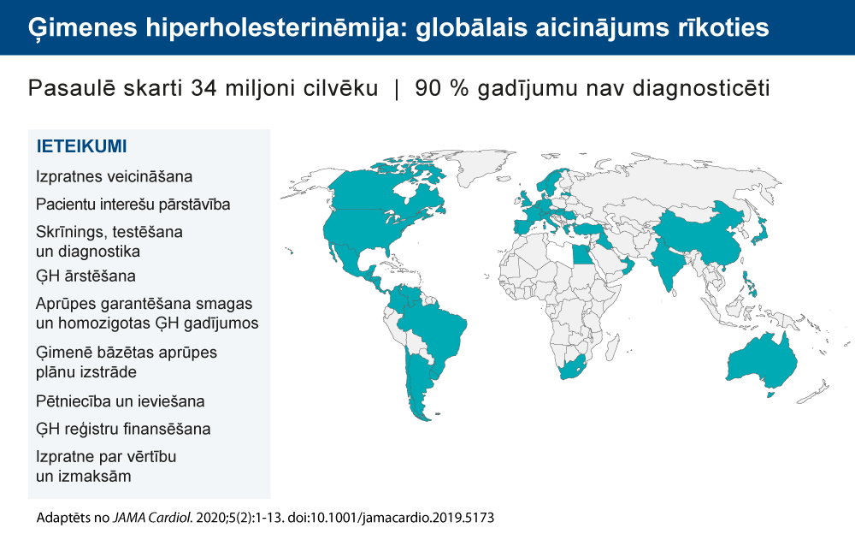
Tā kā visā pasaulē joprojām ir nepieciešams uzlabot sabiedrības izpratni par ĢH un izplatīt informāciju par ĢH jomā panākto progresu, Pasaules Sirds veselības federācija (World Heart Federation) un ĢH fonds kopīgiem spēkiem sapulcināja sākotnējos informatīvā materiāla autorus, ĢH pacientu starptautisko kopienu, ĢH pacientu interešu aizstāvības organizācijas, ĢH ārstniecības un zinātniskos ekspertus, kā arī sabiedrības veselības speciālistus, lai izstrādātu jaunas globālās politikas rekomendācijas par ĢH. Sākotnējās 11 rekomendācijas tika pārstrādātas 9 jaunās rekomendācijās, atspoguļojot pēdējo divu desmitgažu zinātniskos sasniegumus un šķēršļus ĢH aprūpē. 2018. gadā starptautiskās sanāksmēs (ĢH Globālajā samitā un Pasaules kardioloģijas konferencē) un tiešsaistes saziņā iesaistījās četrdesmit valstu pārstāvji, lai izstrādātu turpinājumā norādītās rekomendācijas. Šī darba mērķis bija sagatavot dokumentu, kuru ĢH ārstēšanas uzlabošanā varētu izmantot valstis visā pasaulē ar augstiem, vidējiem un zemiem ienākumiem.⁴
GLOBĀLAIS AICINĀJUMS RĪKOTIES — REKOMENDĀCIJAS⁴
Tā kā ĢH ir nepietiekami diagnosticēta un ārstēta, pirmā rekomendācija ir veicināt sabiedrības izpratni.
Izpratne
Jāveicina izpratne par ĢH un smagas hiperholesterinēmijas kā vispasaules sabiedrības veselības problēmas nozīmi. Ja nebūs vispārējas izpratnes par nepieciešamību šo slimību konstatēt un ārstēt jau agrīnā vecumā, aterosklerotisku sirds un asinsvadu slimību risku nevarēs samazināt aptuveni 34 miljoniem slimības skarto cilvēku visā pasaulē. Izpratne jāveicina dažādās grupās, tostarp plašākā sabiedrībā, izglītības iestādēs (gan sabiedriskās, gan medicīnas), vispārējā medicīnas kopienā (ieskaitot primāro un speciālo aprūpi), kā arī veselības aprūpes nodrošināšanas sistēmās. 24. septembris ir ikgadējā ĢH izpratnes veicināšanas diena.
Lai uzlabotu ĢH aprūpi, zinošiem interešu pārstāvjiem ir jābūt šī procesa vadītājiem. Šo uzdevumu veic daudzas ĢH pacientu interešu pārstāvības organizācijas kopā ar sadarbības partneriem pacientu vidū un ĢH zinātniskajiem ekspertiem.
Pacientu interešu pārstāvība
Ārkārtīgi svarīgi ir izveidot īpašas valsts/reģionu pacientu interešu pārstāvības organizācijas, kas īsteno šeit norādītās rekomendācijas. Šajās organizācijās jāsadarbojas pacientiem, ārstiem un citiem ĢH pacientu ārstēšanā nepieciešamajiem veselības aprūpes speciālistiem. Šīm organizācijām jāizglīto un jāatbalsta pacienti medicīniskās aprūpes saņemšanā. Jāizstrādā valstij specifisku metodisko līdzekļu kopums, lai sekmētu pamata izpratni par pacientu interešu pārstāvības organizāciju izveidi, kas var ietvert: izpratni par valdības veselības aprūpes politiku noteicošiem faktoriem, veselības aprūpes tehnoloģiju izvērtēšanas procesu, noteikumiem lobijam valdībā, pacientu interešu pārstāvību (tostarp aizstāvību pret ģenētisko diskrimināciju), saziņu/kominikāciju? un informācijas izplatīšanu, kā arī citiem pamatprincipiem neatkarīgi no ienākumu līmeņa.
Veiksmīgi ĢH identificēšanas modeļi, tostarp jaunu gadījumu skrīnings, ģenētiskās testēšanas vai klīnisko kritēriju izmantošana diagnostikā, jau pastāv un tos var ieviest.
Skrīnings, testēšana un diagnostika
ĢH skrīnings jāveic atbilstoši katras valsts apstākļiem un vadlīnijām. Skrīnings var būt balstīts uz holesterīna līmeni (ar valstij/mērķa grupai pielāgotu robežlīmeni) vai pozitīviem ģenētiskajiem testiem ZBL receptora funkcijas defekta noteikšanai. Vislabāk izmantot kombinētu metodi, veicot universālu bērna-vecāku skrīningu un pirmā klīniski apstiprinātā gadījuma pirmās un otrās pakāpes radinieku kaskādes testēšanu. Tā kā daudzi ĢH skartie cilvēki atbilst fenotipiskajiem kritērijiem, tos varētu izmantot kā pirmo etapu plaša skrīninga programmās un lai identificētu cilvēkus, kas varētu gūt vislielāko labumu no ģenētiskās testēšanas ierobežotu resursu apstākļos. Visas dzīves laikā jābūt taisnīgi pieejamiem resursiem skrīninga un diagnostikas veikšanai, kā arī riska stratifikācijai (sākot jau no bērnības) saskaņā ar bērna interesēm (līdzīgi kā citu ģenētisko traucējumu gadījumos).
ĢH ārstēšanas mērķi ir balstīti uz pierādījumiem un ietverti kardiovaskulārās profilakses vadlīnijās visā pasaulē. Tos var īstenot ārsti un saistīti veselības aprūpes pakalpojumu sniedzēji.
Ārstēšana
Lai novērstu pāragru aterosklerotisku sirds un asinsvadu slimību, ĢH ārstēšanai jābūt vērstai uz konkrēto cilvēku, pieejamai un cenas ziņā pieņemamai. Labākajā gadījumā ārstēšana jāsāk jau bērnībā un jāturpina visa mūža garumā.
Vissmagākās pieaugušo ĢH formas ar ZBLH līmeni >10 mmol/l vai 400 mg/dl izraisa saslimstību un mirstību agrīnā dzīves laikā un rada ievērojamu slogu ģimenēm. Tādējādi šo pacientu aprūpei nepieciešami unikāli resursi.
Smaga un homozigota ĢH
Jāizveido īpašas un atsevišķas vadlīnijas smagai un homozigotai ĢH, kas definēta kā ZBL holesterīna līmenis ≥10 mmol/l (≥400 mg/dl) vai patogēnu gēna variantu jebkurā no gēniem, kas saistīti ar ĢH, divās dažādās alēlēs. Vadlīnijās jāiekļauj stratēģija slimības identificēšanai, ģenētiskai diagnostikai, diferenciālām diagnozēm un medicīniskai aprūpei (par sekundāro aterosklerotisko sirds un asinsvadu slimību un aortas vārstuļa slimību). Optimālai aprūpei šiem cilvēkiem paredzēti specializēti diagnostikas un ārstēšanas centri. Valdībai jāgarantē smagas un homozigotas ĢH ārstēšana.
Tā kā ĢH ir ģenētisks traucējums, kas ietekmē visas paaudzes un rada atšķirīgus izaicinājumus dažādos dzīves periodos, ārstēšanu jānodrošina visas dzīves laikā.
Gimenē bāzēta aprūpe
Jāizstrādā ģimenes ārstēšanas plāns ar iespēju iesaistīt pacientus un kopīgi pieņemt lēmumus visas dzīves laikā. Ārstēšanas modeli vislabāk var īstenot, integrējot primāro un speciālo aprūpi, ģimenes locekļu skrīningu, ģenētiskās konsultācijas, sociālo atbalstu, sabiedrības veselības darbiniekus un attīstības posmam atbilstošus resursus (bērnība, grūtniecība, pieaugušā vecums, slimību ārstešana, atbalsts sērās).
ĢH reģistri snieguši būtisku informācija par ĢH pārmaiņām vēstures gaitā, tostarp par izpratni, ārstēšanas panākumiem un rezultātiem.
Reģistri
Jāfinansē valsts un starptautiskie ĢH reģistri pētījumiem, lai kvantitatīvi izvērtētu pašreizējo praksi un identificētu trūkstošos elementus vadlīnijās un veselības aprūpes pakalpojumos, publicētu rezultātus ārstēšanas uzraudzībai un standartizētai aprūpei, noteiktu jomas turpmākai resursu piešķiršanai, popularizētu un definētu labās prakses, kā arī veicinātu izpratni par ĢH un skrīningu. Ja iespējams, jāapsver uz pacientu vērstas pieejas, piemēram, platforma pacientiem datu ievadīšanai un izglītošanai. Veselības aprūpes pakalpojumu sniedzējiem, pacientu interešu pārstāvības organizācijām, datu apstrādātājiem un datu pārziņiem jānodrošina privātums un konfidencialitāte.
Jāuzzina vairāk par ĢH – ne tikai zinātnes un medicīniskajiem sasniegumiem, bet arī labākajiem veidiem, kā uzlabot ĢH ārstēšanu daudzās veselības aprūpes pakalpojumu sniegšanas sistēmās visā pasaulē.
Pētniecība
Jāfinansē pētījumi par ģenētiskajiem un vides faktoriem, kas ietekmē iedzimtu lipīdu traucējumu izpausmes, to dabisko vēsturi, aterosklerozes attīstību, intervencēm aterosklerozes progresēšanas apturēšanai, riska stratifikāciju, kā arī jauno un esošo lipīdu līmeni pazeminošo zāļu farmakoloģiju, drošumu un efektivitāti.
Jāfinansē praktiskās ieviešanas zinātniskā izpēte, lai noteiktu optimālu, cenas ziņā pieņemamu un pieejamu integrētu veselības aprūpes pakalpojumu sniegšanas sistēmu, kas piemērojama reģionālajai struktūrai. Praktiskās ieviešanas zinātniskajā izpētē jāpievērš uzmanība veselības aprūpes pakalpojumu sniegšanai, izmantojot esošās uz pierādījumiem balstītās pamatnostādnes dažādos līmeņos: valdībā, sabiedrībā kopumā, veselības aprūpes infrastruktūrā un saskarsmē ar veselības aprūpi.
ĢH ārstēšanai jābūt cenas ziņā pieņemamai ar lielu vērtība visām ieinteresētajām pusēm.
Izmaksas/vērtība
Jāizprot ĢH ārstēšanas nozīme gan ģimenei, gan sabiedrībai, tostarp iegūtie sagaidāmās dzīvildzes gadi, iegūtie dzīvildzes gadi bez invaliditātes un zaudētas darbaspējas. Ja intervences izvērtēšanā tiek ņemti vērā ĢH specifiski veselības-ekonomiskie modeļi (veselības aprūpes tehnoloģiju izvērtēšanas rīks), tiem jābūt pietiekami elastīgiem, lai katrā valstī tos varētu izmantot atbilstoši vietējiem apstākļiem. Labākajā gadījumā modeļi tiktu izmantoti, lai vērtību aprēķinātu kvalitātes koriģētos dzīves gados (Quality-adjusted life years — QALY) vai citos atbilstošos rādītājos. Tiem jāpielāgojas raksturlielumu (piemēram, medikamentu un testēšanas izmaksu) izmaiņām laika gaitā. Modelī jāietver izplatība, skrīninga pieeja (testēšanas veids), ārstēšanas izmaksas, ieskaitot medicīniskos notikumus, un maksātāji. Jānodala izmaksu ietaupījumi, ko nodrošina profilaktiskā aprūpe un, ja attiecināms, iepriekš neārstētu cilvēku identificēšana kaskādes diagnostikā.
KOPSAVILKUMS
Starptautiskā ĢH kopiena ļoti vēlas praksē ieviest Globālā aicinājuma rīkoties principus katrā valstī. Šo dokumentu var izmantot, lai izstrādātu valstij specifiskus mērķus un rādītājus ārstēšanas uzlabošanai un sirdslēkmju novēršanai visā pasaulē. Vēsturiski ĢH kā modelis ir palīdzējusi izprast sirds slimību cēloņus un izstrādāt profilaktiskās ārstēšanas pieejas, lai daudziem cilvēkiem novērstu sirdslēkmes gadījumus un sekas. Ja šī globālā aktivitāte būs veiksmīga, varam sasniegt precīzijas medicīnas mērķi, proti, glābt dzīvības, izmantojot ģenētikas rīkus.
ATSAUCES
¹ Familial Hyperchcolesterolemia [FH]: Report of a WHO Consultation. World Health Organization, Human Genetics Programme, Division of Noncommunicable Diseases. WHO/HGN/FH/CONS/98.7. Geneva, 1998
² Gidding SS, Champagne MA, de Ferranti SD, et al. The Agenda for Familial Hypercholesterolemia A Scientific Statement From the American Heart Association. Circulation. 2015;132(22):2167-92
³ Nordestgaard BG, Chapman MJ, Humphries SE, et al. Familial hypercholesterolaemia is underdiagnosed and undertreated in the general population: guidance for clinicians to prevent coronary heart disease: consensus statement of the European Atherosclerosis Society. Eur Heart J. 2013;34(45):3478-90(a).
⁴ Representatives of the Global Familial Hypercholesterolemia Community (Gidding SS, last author). Reducing the Clinical and Public Health Burden of Familial Hypercholesterolemia. JAMA Cardiol. 2020: epub ahead of print

